LITURGICKÝ KALENDÁŘ

út 1.10. Sv. Terezie od Dítěte Ježíše, panny
st 2.10. Sv. Andělů strážných
pá 4.10. Sv. Františka z Assisi
ne 6.10. 27. neděle v mezidobí
po 7.10. Panny Marie Růžencové
st 9.10. Sv. Dionýsia, biskupa a druhů
pá 11.10. Sv. Jana XXIII., papeže
so 12.10. Sv. Radima, biskupa
ne 13.10. 28. neděle v mezidobí
po 14.10. Sv. Kalista I., papeže a mučedníka
út 15.10. Sv. Terezie od Ježíše, učitelky církve
st 16.10. Sv. Hedviky, řeholnice
čt 17.10. Sv. Ignáce Antiochijského, biskupa
pá 18.10. SV. LUKÁŠE, EVANGELISTY SVÁTEK
so 19.10. Sv. Pavla od Kříže, kněze
ne 20.10. 29. neděle v mezidobí
po 21.10. Bl. Karel Rakouský
út 22.10. Bl. Jana Pavla II., papeže
st 23.10. Sv. Jana Kapistránského, kněze
čt 24.10. Sv. Antonína Marie Klareta, biskupa
ne 27.10. 30. neděle v mezidobí
po 28.10. SV. ŠIMONA A JUDY SVÁTEK
čt 31.10. Sv. Wolfganga, biskupa

HISTORICKÝ KALENDÁŘ

1.10.1679 vysvěcen chrám Navštívení P. Marie
v Olomouci na Svatém Kopečku
1.10.2004 pražský arcibiskup Miloslav Vlk zřídil
Akademickou farnost u Nejsv. Salvátora v Praze
2.10.1704 nar. František Ignác Tůma, skladatel
2.10.1869 nar. Mahátma Gándhí, indický politik
3.10.1834 nar. Vilém Blodek, skladatel
4.10.1669 zemř. Rembrandt van Rijn, holandský
malíř
6.10.1289 nar. Václav III., český, uherský a polský
král z rodu Přemyslovců
6.10.1929 položen základní kámen ke stavbě kos-
tela Krista Krále v Praze-Vysočanech
7.10.1849 zemř. Edgar Allan Poe, amer. básník,
prozaik, literární kritik, esejista
8.10.1874 zemř. Vítězslav Hálek, básník
8.10.1899 zemř. Julius Edvard Mařák, malíř, grafik
8.10.1934 zemř. Franta Anýž, šperkař, řezbář
11.10.1954 papež Pius XII. vydal encykliku „Ad
coeli Reginam“ o kralování P. Marie
12.10.1639 nar. Emmanuel de Boye, jezuita, teo-
log, misionář, profesor
14.10.1949 František Tomášek tajně konsekrován
biskupem pro olomouckou arcidiecézi
15.10.1844 nar. Friedrich Nietzsche, něm. filosof
16.10.1679 nar. Jan Dismas Zelenka, skladatel
16.10.1854 nar. Oscar Wilde, irský spisovatel
17.10.1744 zemř. Giuseppe Guarneri, ital. houslař
17.10.1849 zemř. Fryderik Chopin, polský skladatel
18.10.1599 zemř. Daniel Adam z Veleslavína, hu-
manista, tiskař, vydavatel, překladatel
18.10.1914 nar. Evžen Rošický, atlet, novinář
18.10.1979 Matka Tereza z Kalkaty obdržela No-
belovu cenu míru
19.10.1994 zemř. Kajetán Matoušek, tajně svěce-
ný pražský biskup
20.10.1864 narozen František Pekař, kaplan
Týnského chrámu, archivář, knihovník
23.10.1849 nar. Antonín Vřešťál, prelát, rektor UK,
děkan koleg. kapituly u Všech svatých
23.10.1889 nar. Antonín Bořek-Dohalský, kanov-
ník metropol. kapituly svatovítské, kancléř
24.10.1799 zemř. Karl Ditters von Dittersdorf, rak.
hudební skladatel
24.10.1964 papež Pavel VI. prohlásil sv. Benedikta
za patrona Evropy
25.10.1914 vysvěcen kostel sv. Antonína v Praze-
Holešovicích
27.10.1439 zemř. Albrecht II. Habsburský, český,
uherský a něm. král, markrabě moravský
27.10.1949 zemř. František Halas, básník, esejis-
ta, překladatel
28.10.1634 v Lipníku n. Bečvou založen piaristický
noviciát
28.10.1704 zemř. John Locke, angl. filosof
30.10.1899 nar. Karel Pilař, houslař
30.10.1994 papež Jan Pavel II. jmenoval arcibisku-
pa Miloslava Vlka kardinálem
31.10.1879 nar. Karel Hašler, písničkář, skladatel,
textař

ADRESA DUCHOVNÍ SPRÁVY:

Celetná 5, 110 00 PRAHA 1

222 318 186, 602 204 213, 602 457 200
e-mail: dkc@cmail.cz http://www.tyn.cz

Úřední hodiny:
út, pá 9:00–11:00; čt 15:00–17:00

LITURGIE

út 1.10. Veni Sancte Spiritus…
M. Boží 10:30
Akademická obec Katolické teologické fakulty UK zahájí v 10:30 v Týnském chrámu svůj akademický rok bohoslužbou, kterou budou celebrovat biskupo-vé v čele s J. Exc. Janem Baxantem, biskupem litoměřickým.

ne 20.10. 29. neděle v mezidobí
Dopolední mši sv. u M. Boží bude sloužit Mons. František Radkovský, emeritní biskup plzeňský. Při bohoslužbě poděkují za 50 let společného života manželé Radkovští (bratr O. biskupa s manželkou). Při všech nedělních bohoslužbách se budou v naší arcidiecézi vybírat na misie, v loňském roce se vybralo 1.334.947,- Kč.

pá 1.11. Slavnost Všech svatých
s. Havel 12:15 M. Boží 15:00
Bohoslužbu u Matky Boží doprovodí svými zpěvy Týnská schola.

so 2.11. Památka Všech věrných zemřelých
M. Boží 11:00
Při bohoslužbě v mimořádném čase za všechny zemřelé již tradičně zazní Mozartovo Requiem. Zpívají a hrají sbor Notre Dame, Piccolo Coro & Piccola Orchestra, řídí Marek Valášek.

ne 3.11. Výročí stržení Mariánského sloupu
M. Boží 9:30
Připomeneme si 101 let od okamžiku stržení Ma-riánského sloupu na Staroměstském nám., zazní Requiem Canticorum od soudobého britského skla-
datele Jamese Whitbourna v podání sboru Notre Dame. Po mši sv. od 11:00 následuje komentovaná prohlídka prof. Jana Royta na téma Mariánský sloup jako kaple pro obraz Madony Rynecké – Staroměstské Palladium.

Od října do června se v katedrále každou neděli od 17:00 konají nešpory (posled. neděle v měsíci cho-rální latinské), k nimž jsou všichni zváni.

UDÁLOSTI VE FARNOSTI

Letošní etapa prací na jižní střeše Týnského chrá-mu se pomalu blíží ke svému závěru. Dá-li Bůh, bu-dou tyto práce pokračovat v příštím roce, kdy také zahájíme opravu krovu severní střechy. Letos ještě chceme restaurovat dveře do sakristie, které jsou posledním nedokončeným pozůstatkem velké opra-vy započaté v r. 1969.

Pravidelný program ve farnosti:
Společenství modlitby: po 17:30 Týn
Sv. růženec: po-pá 11:55 s.Havel, ne 9:05 Týn
Ranní chvály: pá 8:00 Týn, ne 8:00 s. Havel
Modlitba nešpor: čt při večerní mši sv. Týn
Večery chval mladých: 2. po v měs. 19:00 s. Havel
Hovory s katechumeny: st 18:40 Týn
Hovory o víře: čt 17:00, 18:40 Týn
Pěvecké sbory: út 18:00 a st 18:30 Týn
čt 17:30 s. Havel, čt 18.30 Celetná 20
Výuka náboženství dětí: út 16:00 Týn
Brigáda na farní zahradě: so 26.10. 9:00 s. Haštal

V so 12.10. ve 20:00 se uskuteční charitativní kon-cert v kostele sv. Mikuláše na Malé Straně. Výtěžek bude věnován na pokrytí části nákladů Národní pouti do Říma při příležitosti 30 let výročí od svato-řečení Anežky České. Na koncertě vystoupí Trio Agostini-Mc Guire (varhany a lesní rohy). K velké děkovné pouti Čechů do Říma ve dnech 11.-13.11. 2019 se stále lze přihlašovat (www.fatima.cz).

Naše farnost přiloží ruku k dobrému dílu v so 12.10. při Národní brigádě na poutním místě Sv. Hostýn. Ubytování je možné si na poutním místě předem in-
dividuálně zajistit (bližší info na tel. 602 457 200).

Pouť zdravotníků ke sv. Lukáši se koná ve čt 17.10. od 18:00 v katedrále sv. Víta, Václava a Vojtěcha. Hlavním celebrantem bude biskup Mons. Zdenek Wasserbauer z pozice předsedy Rady pro zdra-votnictví ČBK.

Naše farnost pořádá podzimní cyklus prohlídek, bo-hoslužeb a hudby pod názvem Chrám Matky Boží před Týnem jako místo díkůvzdání, nikoliv rozděle-ní. V měsíci říjnu se v pá 18.10. od 14:00 uskuteční komentovaná prohlídka Sv. Lukáš a cechovní oltáře v době barokní v Týnském chrámu. Pozvání přijal dr. Štěpán Vácha z Ústavu dějin umění AV ČR. Vstup na všechny akce je volný.

Na Svaté hoře se 18.-19.10. uskuteční první ročník festivalu Břízovské slavnosti. Akce si klade za cíl zpřístupnit publiku duchovní hudbu. Festival bude zahájen 14.10. v 17:00 zádušní mší za P. Karla Bří-zu. Další program na www.brizovskeslavnosti.cz.

Pastorační středisko zve 19.10. od 9:00 do 16:00 na Sobotu pro ženy. Programem bude provázet P. Vojtěch Kodet O. Carm. Pastorační středisko dále ve st 23.10. od 19:30 pořádá besedu Rozvod a děti. Hosty budou Mons. Aleš Opatrný a Mgr. Hana Imlaufová.

Kolegium katolických lékařů arcidiecéze zve ve st 23.10. od 18:30 na přednášku Prenatální vývoj pohlavního systému a jeho patologie. Přednášet bude Doc. Jana Kaprová, akce se uskuteční v kni-hovně III. interní kliniky Všeob. fakultní.nemocnice.

Ve čt 24.10. pořádá Středočeské muzeum v Rozto-kách u Prahy konferenci Kněžna sv. Ludmila. Kon-ference se uskuteční od 8:30 do 16:00 v prostorách muzea. Bližší info www.svataludmila.cz.

Benefiční koncert k výročí 100 let Charity v pražské arcidiecézi se uskuteční ve čt 31.10. od 19:00 ve Smetanově síni Obecního domu. Zazní mj. Te Deum od A. Dvořáka, svým vystoupením podpoří Charitu i Lucie Bílá s doprovodem Petra Maláska.

TÝNSKÉ LISTY

ZPRAVODAJ

číslo 285 Říjen LP 2019

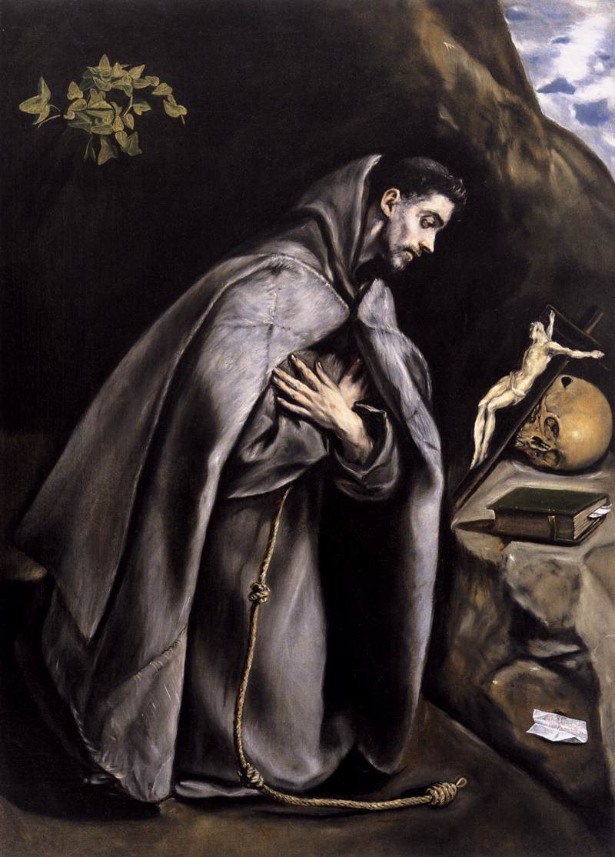

Modlící se sv. František, EL GRECO,
olej na plátně, kol. 1595

__________________________________________

Pro vnitřní potřebu vydává farnost při chrámu
Matky Boží před Týnem na Starém Městě pražském

